



|  |
| --- |
| **ĐỀ XUẤT KỸ THUẬT** |
| **DỊCH CHUYỂN DEVSECOPS TOOLS CHAIN**  **ON-PREMISE TỚI HẠ TẦNG AWS** |

**MỤC LỤC**

1. TÓM TẮT ĐỀ XUẤT 3

1.1. MÔ TẢ MỤC TIÊU 3

1.2. PHẠM VI DỰ ÁN 3

1.3. GIẢ ĐỊNH DỰ ÁN 4

2. ĐỀ XUẤT PHƯƠNG ÁN TRIỂN KHAI 5

3. ĐỀ XUẤT KẾ HOẠCH TRIỂN KHAI 9

3.1. KẾ HOẠCH TỔNG THỂ 9

3.2. KẾ HOẠCH CHI TIẾT 11

4. KẾ HOẠCH NHÂN SỰ 13

5. QUẢN LÝ DỰ ÁN 15

5.1. FRAMEWORK QUẢN LÝ DỰ ÁN 15

5.2. KẾ HOẠCH TRIỂN KHAI TỔNG THỂ DỰ ÁN 16

5.3. CẤU TRÚC TỔ CHỨC & VAI TRÒ, TRÁCH NHIỆM TRONG DỰ ÁN 16

5.4. KẾ HOẠCH GIAO TIẾP DỰ ÁN 16

5.5. QUẢN LÝ RỦI RO 18

6. CHI PHÍ DỰ KIẾN 20

1. TÓM TẮT ĐỀ XUẤT
   1. MÔ TẢ MỤC TIÊU

Đề xuất này nêu rõ phương án và kế hoạch chuyển dịch toàn bộ hệ thống tool chain DevSecOps từ môi trường on-premise sang nền tảng đám mây (AWS). Quá trình chuyển giao sẽ được tiến hành một cách có hệ thống nhằm đảm bảo không gây gián đoạn hoạt động, tối ưu hóa hiệu suất và tuân thủ nghiêm ngặt các tiêu chuẩn bảo mật.

Mục tiêu của đề xuất là hoàn thành việc di chuyển hệ thống lên AWS, đồng thời duy trì sự ổn định và cải thiện hiệu quả hoạt động của bộ công cụ DevSecOps.

* 1. PHẠM VI DỰ ÁN
     1. PHẠM VI CÔNG VIỆC
* Dịch chuyển bộ công cụ DevSecOps từ on-premise lên AWS.
* Cài đặt và cấu hình các công cụ DevSecOps trên môi trường AWS.
* Tích hợp với hạ tầng AWS hiện có (network, security, landing zone đã được thiết lập sẵn).
* Kiểm tra luồng CI/CD chạy thành công và xác nhận tính ổn định của hệ thống sau di chuyển.
* Chuẩn bị tài liệu hướng dẫn vận hành (runbook) cho môi trường production.
* Đào tạo và bàn giao cho đội ngũ vận hành của Techcombank.
  + 1. PHẠM VI NGOÀI DỰ ÁN
* Thay đổi logic hoặc mã nguồn của các microservices.
* Cải tiến hoặc thay đổi quy trình CI/CD ngoài phạm vi di chuyển.
* Di chuyển dữ liệu ứng dụng (sẽ được xử lý riêng).
* Cấu hình network, bảo mật và landing zone (đã có sẵn trên AWS).
* Kiểm thử chất lượng phần mềm (QA) của ứng dụng.
* Kiểm thử và xác nhận các hệ thống được dịch chuyển thành công.
  1. GIẢ ĐỊNH DỰ ÁN

Dưới đây là danh sách các giả định/phụ thuộc quan trọng cho dự án này:

* Bảng báo giá không bao gồm chi phí phần cứng, dịch vụ lưu trữ và công việc quản lý cơ sở vật chất.
* Techcombank sẽ hỗ trợ nhóm dự án của CMC Global về cấu hình mạng và tường lửa trong hệ thống hiện tại của Techcombank.
* Tất cả các tài liệu (cấu hình ứng dụng hiện tại và hướng dẫn) đã được hoàn thành 100% và sẽ được cung cấp kịp thời vào ngày bắt đầu dự án.
* Techcombank sẽ cung cấp các nguồn lực cần thiết (Chủ sở hữu ứng dụng, Quản trị viên hệ thống và đội ngũ DevSecOps) theo thỏa thuận trong lịch trình và kế hoạch nguồn lực khi bắt đầu dự án.
* Techcombank sẽ cung cấp quyền truy cập vào môi trường làm việc cho nhóm dự án kịp thời vào ngày bắt đầu dự án.
* Các giấy phép phần mềm và đăng ký dịch vụ đám mây cần thiết sẽ được cung cấp với chi phí của Techcombank.
* Kết nối mạng và băng thông cho giai đoạn di chuyển sẽ được Techcombank cung cấp và đảm bảo. (CMC Global sẽ cung cấp yêu cầu trước khi giai đoạn di chuyển bắt đầu)
* Techcombank quản lý các giấy phép cần thiết cho việc di chuyển lên AWS.
* Mọi vấn đề liên quan đến hiệu suất sẽ được thảo luận theo từng trường hợp với Techcombank trước khi CMC Global xử lý.
* Các công cụ tích hợp nằm trong DevSecOps toolchain (Jenkins, Argocd, Blackduck, Sonarquebe, Nexus, Coverity) sẽ dùng phiên bản cloud sau khi dịch chuyển, những công cụ không có bản cloud sẽ được cài đặt trên EC2 của AWS. Giả định này giúp cho việc ước tính thời gian triển khai chính xác hơn.
* Tất cả các tài liệu bàn giao sẽ được cung cấp đầy đủ bằng tiếng việt.

1. ĐỀ XUẤT PHƯƠNG ÁN TRIỂN KHAI

Dịch chuyển hệ thống DevSecOps toolchain lên AWS sẽ giúp tối ưu hóa quy trình phát triển và triển khai phần mềm, đồng thời tận dụng các dịch vụ đám mây như khả năng mở rộng, bảo mật và hiệu suất. Dưới đây là đề xuất phương pháp dịch chuyển của CMC Global:

* 1. TỔNG QUAN PHƯƠNG PHÁP DỊCH CHUYỂN

**Bước 1**: Đánh giá các công cụ và quy trình hiện tại, xác định khả năng tương thích và hiệu quả khi dịch chuyển lên AWS. Bố trí nguồn lực hiệu quả để đảm bảo thành công của dự án trong thời gian thực hiện dự án.

**Bước 2**: Dịch chuyển các công cụ DevSecOps và dữ liệu lên AWS bao gồm luồng CI/CD, kiểm thử tự động và giám sát hệ thống.

**Bước 3**: Triển khai và kiểm thử hệ thống trong môi trường non-production để tối ưu hóa hiệu suất và tính tương thích.

**Bước 4**: Triển khai lên môi trường production, giám sát và tối ưu hóa hiệu suất hệ thống.

**Bước 5**: Đảm bảo bảo mật và tuân thủ các tiêu chuẩn trong suốt quá trình dịch chuyển.

**Bước 6**: Bảo hành sau triển khai

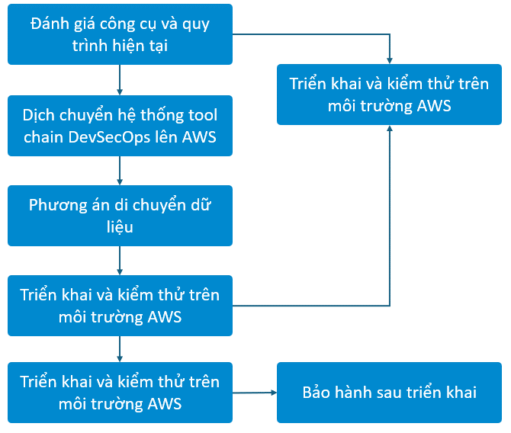

* 1. MÔ TẢ CHI TIẾT PHƯƠNG PHÁP DỊCH CHUYỂN

**Đánh giá công cụ và quy trình hiện tại:** Để đảm bảo một quá trình dịch chuyển suôn sẻ, chúng tôi thực hiện đánh giá các công cụ và quy trình DevSecOps hiện tại của Techcombank từ đó sẽ phân tích khả năng tương thích của các công cụ hiện có với AWS và đánh giá mức độ hiệu quả khi chuyển sang môi trường đám mây bao gồm:

* **Khả năng tích hợp với AWS:** Đánh giá các công cụ hiện tại về khả năng tương thích và tối ưu hóa khi dịch chuyển lên AWS.
* **Hiệu suất và khả năng mở rộng:** Đảm bảo rằng các công cụ hiện tại có thể mở rộng linh hoạt để đáp ứng nhu cầu phát triển của Techcombank trên môi trường AWS.
* **Bảo mật và tuân thủ:** Đảm bảo rằng các công cụ hiện tại đáp ứng các yêu cầu bảo mật và quy định tuân thủ của Techcombank trên môi trường AWS.

Để đảm bảo khả năng tương thích và hệ thống hoạt động ổn định chúng tôi đề xuất phương án duy trì và dịch chuyển công cụ hiện tại lên AWS mà không thay thế.

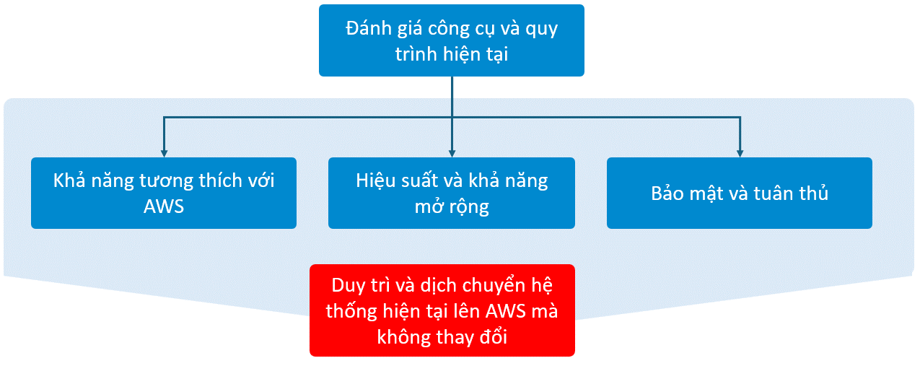

**Phương án di chuyển dữ liệu mã nguồn**

Dữ liệu mã nguồn ứng dụng là yếu tố quan trọng trong quá trình dịch chuyển hệ thống devsecops lên aws. Để độ tin cậy của các ứng dụng chúng tôi đề xuất phương án di chuyển mã nguồn source code mirroring. Source code mirroring là phương pháp giúp đồng bộ hóa mã nguồn từ một repository (thường là hệ thống quản lý mã nguồn hiện tại như gitlab server) lên gitlab cloud mà vẫn giữ nguyên lịch sử commit, branch và tag. Phương pháp này giúp duy trì tính nhất quán giữa hai nguồn trong quá trình migration hoặc khi cần backup.

Phương án triển khai tổng quan như sau

* **Đánh giá và lập kế hoạch di chuyển mã nguồn**: Phân tích các hệ thống và kho dữ liệu mã nguồn xác định các phương thức mirroring dữ liệu mã nguồn an toàn và hiệu quả.
* **Sử dụng công cụ mirroring di chuyển dữ liệu mã nguồn:** GitLab hỗ trợ **Pull Mirroring**, tự động đồng bộ từ repository gốc lên GitLab Cloud theo chu kỳ.
* **Kiểm tra tính toàn vẹn dữ liệu:** Sau khi cấu hình đồng bộ dữ liệu mã nguồn chúng tôi sẽ kiểm tra tính toàn vẹn và chính xác của dữ liệu đã di chuyển. Điều này đảm bảo rằng không có mất mát dữ liệu và các hệ thống vẫn hoạt động bình thường.
* **Cấu hình quyền truy cập**: Thiết lập người dùng và quyền truy cập cho kho lưu trữ mã nguồn trên GitLab mới.
* **Cut off:** Sau khi đã đồng bộ và xây dựng pipeline, tiến hành cut off dữ liệu và kiểm tra tính toàn vẹn của mã nguồn một lần nữa trước khi go live.

**Triển khai và kiểm thử trong môi trường AWS**

* **Giai đoạn triển khai non-production:** Sau khi di chuyển công cụ và dữ liệu lên AWS, chúng tôi sẽ triển khai hệ thống trong môi trường non-production để kiểm thử và xác nhận khả năng hoạt động của toàn bộ hệ thống.
* **Giai đoạn triển khai production**: Sau khi kiểm thử và tối ưu hóa trong môi trường non-production, hệ thống sẽ được triển khai vào môi trường production. Các công cụ và quy trình CI/CD sẽ tự động triển khai các ứng dụng lên AWS, và hệ thống giám sát sẽ theo dõi hoạt động liên tục.

**Đảm bảo bảo mật và tuân thủ**

Trong suốt quá trình dịch chuyển chúng tôi sẽ thực hiện các biện pháp bảo mật và giám sát liên tục để đảm bảo hệ thống luôn an toàn theo các quy định về an toàn thông tin của Techcombank trên môi trường AWS.

**Phương án bố trí nguồn lực**

Để đảm bảo thành công của dự án và đáp ứng yêu cầu về thời gian triển khai của Techcombank chúng tôi đề xuất phương án nhân sự như sau:

* Đội ngũ kỹ thuật tham gia triển khai dự án bao gồm các kỹ sư có kinh nghiệm về DevSecOps và các dịch vụ trên AWS.
* Quản lý dự án đảm bảo tiến độ và giải quyết nhanh chóng các vấn đề phát sinh trong quá trình thực hiện dự án.
* Bố trí nhân sự theo giai đoạn: Trong giai đoạn non-production sẽ tập chung nhân sự (onsite tại Techcombank) để xử lý các vấn đề phát sinh nhanh chóng và đảm bảo tiến độ. Trong giai đoạn production, chúng tôi sẽ giảm dần số lượng nhân sự và chuyển sang giai đoạn giám sát và tối ưu hóa hệ thống.
* Đảm bảo hỗ trợ liên tục: Trong suốt quá trình triển khai chúng tôi sẽ cung cấp hỗ trợ kỹ thuật và tư vấn liên tục để giải quyết các vấn đề nhanh chóng và đảm bảo hệ thống hoạt động ổn định

1. ĐỀ XUẤT KẾ HOẠCH TRIỂN KHAI
   1. KẾ HOẠCH TỔNG THỂ

CMC Global đề xuất kế hoạch triển khai tổng thể như sau:

*Ghi chú: Kế hoạch có thể thay đổi dựa trên khảo sát và đánh giá hiện trạng thực tế của Techcombank.*

| STT | **Hạng mục triển khai** | **Thời gian triển khai** | **Tháng 5** | | | | | **Tháng 6** | | | | **Tháng 7** | | | | **Tháng 8** | | | |
| --- | --- | --- | --- | --- | --- | --- | --- | --- | --- | --- | --- | --- | --- | --- | --- | --- | --- | --- | --- |
| **T1** | | **T2** | **T3** | **T4** | **T5** | **T6** | **T7** | **T8** | **T9** | **T10** | **T11** | **T12** | **T13** | **T14** | **T15** | **T16** |
| **1** | **Khảo sát và lên kế hoạch** | **1 Tuần** |  |  |  |  |  |  |  |  |  |  |  |  |  |  |  |  |  |
| 1.1 | Khảo sát hiện trạng và phân tích đánh giá |  |  |  |  |  |  |  |  |  |  |  |  |  |  |  |  |  |  |
| 1.2 | Xây dựng kế hoạch chi tiết |  |  |  |  |  |  |  |  |  |  |  |  |  |  |  |  |  |  |
| 1.3 | Tiếp nhận tài liệu và runbook từ Techcombank |  |  |  |  |  |  |  |  |  |  |  |  |  |  |  |  |  |  |
| **2** | **Triển khai trên môi trường non-production** | **4 Tuần** |  |  |  |  |  |  |  |  |  |  |  |  |  |  |  |  |  |
| 2.1 | Triển khai (Deploy, Config, Troubleshoot) đợt 1 (5 System) - NonProd |  |  |  |  |  |  |  |  |  |  |  |  |  |  |  |  |  |  |
| 2.2 | Triển khai (Deploy, Config, Troubleshoot) đợt 2 (20 System) - NonProd |  |  |  |  |  |  |  |  |  |  |  |  |  |  |  |  |  |  |
| 2.3 | Triển khai (Deploy, Config, Troubleshoot) đợt 3 (20 System) - NonProd |  |  |  |  |  |  |  |  |  |  |  |  |  |  |  |  |  |  |
| 2.4 | Triển khai (Deploy, Config, Troubleshoot) đợt 4 (15 System) - NonProd |  |  |  |  |  |  |  |  |  |  |  |  |  |  |  |  |  |  |
| 2.5 | Kiểm thử |  |  |  |  |  |  |  |  |  |  |  |  |  |  |  |  |  |  |
| 2.6 | Viết runbook và guideline cho production |  |  |  |  |  |  |  |  |  |  |  |  |  |  |  |  |  |  |
| **3** | **Triển khai trên môi trường production** | **8 Tuần** |  |  |  |  |  |  |  |  |  |  |  |  |  |  |  |  |  |
| 3.1 | Triển khai (runbook và phối hợp cùng TCB) đợt 1 (15 System) - Prod |  |  |  |  |  |  |  |  |  |  |  |  |  |  |  |  |  |  |
| 3.2 | Triển khai (runbook và phối hợp cùng TCB) đợt 2 (15 System) - Prod |  |  |  |  |  |  |  |  |  |  |  |  |  |  |  |  |  |  |
| 3.3 | Triển khai (runbook và phối hợp cùng TCB) đợt 3 (15 System) - Prod |  |  |  |  |  |  |  |  |  |  |  |  |  |  |  |  |  |  |
| 3.4 | Triển khai (runbook và phối hợp cùng TCB) đợt 4 (15 System) - Prod |  |  |  |  |  |  |  |  |  |  |  |  |  |  |  |  |  |  |
| 3.5 | Kiểm thử |  |  |  |  |  |  |  |  |  |  |  |  |  |  |  |  |  |  |
| **4** | **Bàn giao hệ thống và tài liệu** | **2 Tuần** |  |  |  |  |  |  |  |  |  |  |  |  |  |  |  |  |  |
| **5** | **Bảo hành sau triển khai** | **2 Tuần** |  |  |  |  |  |  |  |  |  |  |  |  |  |  |  |  |  |

*Chú thích:*

|  |  |
| --- | --- |
|  | CMC Global |
|  | Techcombank |
|  | CMC Global & Techcombank |

* 1. KẾ HOẠCH CHI TIẾT

CMC Global đề xuất kế hoạch triển khai chi tiết như sau:

*Ghi chú: Kế hoạch có thể thay đổi dựa trên khảo sát và đánh giá hiện trạng thực tế của Techcombank.*

| Stt | Nội dung thực hiện | Thời gian (Ngày) |
| --- | --- | --- |
| **1** | **Khảo sát** | **1 Ngày** |
|  | Kick-off |  |
|  | Tiếp nhận thông tin về môi trường hiện tại của Techcombank |  |
|  | Tiếp nhận tài liệu và runbook của Techcombank về triển khai pipeline và hệ thống toolchain |  |
|  | Hoàn thiện báo cáo khảo sát. |  |
| **2** | **Lập kế hoạch** | **2 ngày** |
|  | Xác định phạm vi công việc (SoW) |  |
|  | Xác định các ưu tiên |  |
|  | Xác định mục tiêu và đầu ra cho từng task |  |
|  | Tạo bản kế hoạch chi tiết cho dự án bao gồm timeline cụ thể cho từng đầu việc triển khai |  |
| **3** | **Triển khai chuyển đổi** | **90 Ngày** |
| **3.1** | **Migrate các ứng dụng lên môi trường non-production** | **30 ngày** |
|  | Triển khai migrate quy trình DevSecOps cho các ứng dụng, bao gồm config, deploy, troubleshoot sử dụng toolchain:   * Mirror gitlab repo   + Đánh giá hệ thống GitLab hiện tại   + Thiết lập môi trường GitLab trên cloud   + Đồng bộ dữ liệu   + Kiểm tra tính toàn vẹn dữ liệu   + Cấu hình quyền truy cập   + Thực hiện kiểm tra * Migrate Jenkins và xây dựng luồng CI/CD   + Phân tích CI/CD pipeline hiện tại   + Thiết lập môi trường Jenkins trên cloud   + Sao chép cấu hình Jenkins   + Cập nhật pipeline   + Tích hợp với GitLab   + Kiểm tra luồng CI/CD * Tích hợp các công cụ kiểm thử, rà quét và theo dõi vào pipeline: sonarqube, coverity, nexus, vault, blackduck, argocd (Thời gian thực hiện được estimate theo giả định dự án với các công cụ này). Với từng công cụ, sẽ thực hiện:   + Phân tích hiện trạng dưới on-prem   + Cài đặt và cấu hình công cụ trên cloud   + Tích hợp vào CI/CD   + Kiểm tra |  |
|  | Triển khai các golden image được build sẵn bởi kỹ thuật Techcombank |  |
|  | Triển khai các ứng dụng theo batch (15 ứng dụng/tuần) |  |
|  | Review và kiểm thử (cùng QA của Techcombank) |  |
|  | Viết runbook để triển khai lên môi trường production |  |
| **3.2** | **Migrate các ứng dụng lên môi trường production** | **60 Ngày** |
|  | Hoàn thiện runbook |  |
|  | Hỗ trợ nhân sự Techcombank triển khai migrate DevSecOps toolchain cho các ứng dụng lên môi trường production dựa trên runbook |  |
|  | Triển khai các golden image cho production (được build sẵn bởi kỹ thuật Techcombank) |  |
|  | Hỗ trợ QA của Techcombank kiểm thử hệ thống production |  |
| **4** | **Bàn giao** | **10 ngày** |
|  | Hoàn thiện tài liệu |  |
|  | Kiểm tra lại các luồng và quy trình |  |
|  | Bàn giao hệ thống và tài liệu liên quan |  |
| **5** | **Bảo hành sau triển khai** | **10 ngày** |
|  | Hỗ trợ kỹ thuật, xử lý các lỗi phát sinh sau triển khai |  |

1. KẾ HOẠCH NHÂN SỰ

Để đảm bảo triển khai thành công dự án kế hoạch nhân sự cần được xây dựng với sự phân công rõ ràng về vai trò, trách nhiệm và phương thức phối hợp giữa các bên liên quan. Đội ngũ tham gia phải có đầy đủ năng lực chuyên môn, kinh nghiệm triển khai hệ thống devops và khả năng làm việc linh hoạt trong môi trường microservices. Việc phối hợp giữa các bên phải đảm bảo tính liên tục, đồng bộ và hiệu quả nhằm đạt được mục tiêu di chuyển hệ thống theo đúng lộ trình đề ra.

**Đề xuất mô hình phối hợp giữa 02 bên:**

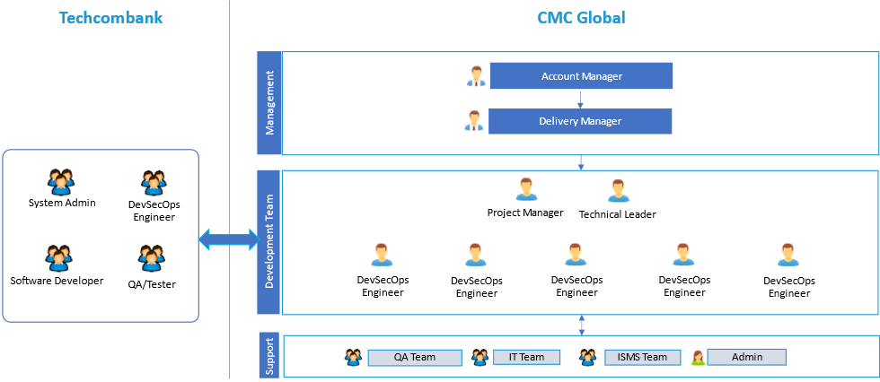

**Vai trò và trách nhiệm:**

Bảng dưới là đề xuất vai trò, trách nhiệm của các nhân sự cho dự án này:

| **Vai trò** | **Số lượng** | **Trách nhiệm** | **Kỹ năng yêu cầu** |
| --- | --- | --- | --- |
| Project Manager | 1 | Quản lý tổng thể dự án, lập kế hoạch, giám sát tiến độ và điều phối giữa các nhóm. | - Có kinh nghiệm quản trị dự án cloud và AWS  - Kỹ năng giao tiếp  - Kinh nghiệm quản lý rủi ro |
| DevSecOps Engineer | 9 | - Triển khai, cấu hình CI/CD và thực hiện quá trình migrate tool chain cho các ứng dụng  - Đảm bảo tính ổn định và hiệu suất của hệ thống, troubleshoot khi có sự cố  - Viết runbook và tài liệu hướng dẫn bàn giao | - Thành thạo với môi trường Openshift và AWS.  - CI/CD sử dụng Jenkins, Gitlab-CI.  - Terraform, Ansible  + Có kinh nghiệm tích hợp các công cụ như AgroCD, Blackduck, Sonarqube, Nexus, Coverity, …  + Triển khai và duy trì các quy trình để đảm bảo phần mềm và hệ thống luôn tuân thủ các compliances.  + Khả năng giao tiếp, làm việc nhóm |
| Technical Leader | 1 | Định hướng kỹ thuật, hỗ trợ giải quyết các vấn đề phức tạp, đảm bảo chất lượng kỹ thuật và tối ưu hiệu suất hệ thống. Cung cấp hướng dẫn và hỗ trợ đội ngũ kỹ thuật trong quá trình triển khai. | - Có kỹ năng như DevSecOps Engineer  - Kiến thức về lập trình và kiến trúc hệ thống Microservices  - Khả năng quản lý và hỗ trợ kỹ thuật |

Phân bổ nhân sự theo các giai đoạn dự án:

|  |  |  |  |  |
| --- | --- | --- | --- | --- |
| **Vai trò** | **Milestone 1  Non-Prod**  **(1 tháng)** | **Milestone 2  Prod**  **(1 tháng)** | **Milestone 3  Prod**  **(1 tháng)** | **Milestone 4  Handover and Warranty**  **(0.5 tháng)** |
| Technical Leader | 1 | 1 | 1 | 0 |
| DevSecOps Engineer | 9 | 9 | 9 | 5 |
| Project Manager | 1 | 1 | 1 | 0.5 |
| **Sum** | **11 MM** | **11 MM** | **11 MM** | **5.5 MM** |
| **Total Effort** | **38.5 MM** | | | |

1. QUẢN LÝ DỰ ÁN
   1. FRAMEWORK QUẢN LÝ DỰ ÁN

Để đảm bảo dự án được triển khai thành công, chúng tôi sẽ áp dụng một hệ thống các phương pháp và quy trình quản lý toàn diện từ khi bắt đầu đến khi kết thúc. Hệ thống này sẽ giúp chúng tôi kiểm soát chặt chẽ các yếu tố quan trọng của dự án bao gồm phạm vi, tiến độ, chi phí, chất lượng và rủi ro nhằm đạt được kết quả mong muốn.A screenshot of a cell phone

Chúng tôi sẽ áp dụng các nguyên tắc của phương pháp Agile bảo đảm các mục tiêu và công việc được thực hiện đúng tiến độ và đáp ứng các tiêu chuẩn chất lượng. Quá trình quản lý sẽ bao gồm các bước cụ thể như khởi tạo, lập kế hoạch, triển khai, giám sát và hoàn tất dự án.

Ngoài ra chúng tôi cũng áp dụng phương pháp triển khai theo lô giúp tối ưu hóa tiến độ và giảm thiểu các rủi ro, đồng thời đảm bảo rằng hệ thống luôn duy trì chất lượng và khả năng hoạt động ổn định trong suốt quá trình triển khai. Triển khai theo lô bao gồm:

**Non-Production:**

* Dự án sẽ được triển khai theo từng lô trong môi trường non-production để kiểm thử và điều chỉnh trước khi đưa vào môi trường sản xuất. Mỗi lô sẽ bao gồm các thành phần cụ thể của hệ thống, được phát triển, kiểm thử và hoàn thiện dần qua các sprint theo phương pháp agile.
* Mỗi lô sẽ trải qua các bước kiểm tra tự động và thủ công để đảm bảo tính tương thích và hiệu suất trong môi trường không sản xuất, đồng thời cho phép phát hiện sớm các vấn đề và tiến hành sửa chữa.

**Production:**

* Sau khi các lô trong môi trường non-production đã hoàn thành và được kiểm thử thành công các lô sẽ được chuyển sang môi trường production. Lúc này, quy trình triển khai sẽ được kiểm soát chặt chẽ đảm bảo rằng mỗi lô được triển khai một cách an toàn và hiệu quả.
* Dự án sẽ được triển khai theo từng lô nhỏ trong môi trường production để giảm thiểu rủi ro. Mỗi lô sẽ được theo dõi và đánh giá kỹ lưỡng để đảm bảo chất lượng và hiệu suất của hệ thống sau khi triển khai.
  1. KẾ HOẠCH TRIỂN KHAI TỔNG THỂ DỰ ÁN

Kế hoạch triển khai tổng thể là công cụ quan trọng giúp theo dõi và giám sát tiến độ của toàn bộ dự án. Kế hoạch này xác định các mốc thời gian quan trọng, các công việc cần thực hiện và sự phụ thuộc giữa các nhiệm vụ để đảm bảo dự án được hoàn thành đúng thời gian và theo đúng kế hoạch.

***Tham chiếu mục 3: đề xuất kế hoạch triển khai***

Kế hoạch triển khai tổng thể sẽ được cập nhật thường xuyên và báo cáo tiến độ cho các bên liên quan đảm bảo mọi công việc trong dự án đều được kiểm soát chặt chẽ và điều chỉnh khi có sự thay đổi hoặc phát sinh.

* 1. CẤU TRÚC TỔ CHỨC & VAI TRÒ, TRÁCH NHIỆM TRONG DỰ ÁN

Cấu trúc tổ chức dự án xác định các vai trò và mối quan hệ giữa các bên tham gia trong dự án. Đây là một yếu tố quan trọng giúp phân bổ công việc đảm bảo sự phối hợp hiệu quả giữa các bộ phận và các bên liên quan đồng thời duy trì tính linh hoạt và phản ứng nhanh với các thay đổi trong suốt quá trình triển khai dự án.

***Tham chiếu mục 4: Kế hoạch nhân sự***

* 1. KẾ HOẠCH GIAO TIẾP DỰ ÁN

Kế hoạch giao tiếp dự án là một yếu tố quan trọng giúp đảm bảo thông tin được trao đổi một cách kịp thời, chính xác và hiệu quả giữa tất cả các bên liên quan trong dự án. Để đảm bảo việc giảm thiểu rủi ro từ việc thiếu thông tin và giúp dự án tiến hành theo đúng tiến độ chúng tôi đề xuất kế hoạch giao tiếp như sau:

| **Hoạt động​** | **Mô tả** | **Tham gia** | **Tần suất​** | **Kênh​** |
| --- | --- | --- | --- | --- |
| Progress Report​ | Cập nhật tiến độ chuyển đổi toolchain, các vấn đề gặp phải và các giải pháp đưa ra | Nhóm dự án | Hàng tuần | Email |
| Milestone Meeting | Đánh giá tiến độ chuyển đổi tại các cột mốc lớn, rút ra bài học và điều chỉnh lịch trình tổng thể | Nhóm dự án | Tại các cột mốc (ví dụ: sau mỗi giai đoạn lớn của quá trình chuyển đổi) | MS Teams |
| Product Demo Meeting | Trình bày và đánh giá tiến độ các công cụ và giải pháp được triển khai, xác định các hành động cần thiết | Nhóm Dự án, Các Bên Liên Quan Chọn Lọc | Cần lên kế hoạch (ví dụ: sau khi triển khai công cụ mới, hoặc sau mỗi lần thử nghiệm công cụ) | MS Teams |
| On-demand Meeting | Tổ chức cuộc họp để giải quyết các vấn đề cụ thể trong quá trình chuyển đổi hoặc triển khai toolchain | Khi có yêu cầu | Tùy biến | MS Teams |
| Steering Meeting | Báo cáo tiến độ chuyển đổi toolchain, giải quyết các vấn đề quan trọng, các vấn đề về hợp đồng (Nếu có) | Ban Chỉ đạo, Các Bên Liên Quan Cấp Cao | Hàng tháng | MS Teams |
| Executive Meeting | Báo cáo tiến độ dự án cấp cao, giải quyết các vấn đề quan trọng, các vấn đề hợp đồng | Ban Điều hành, Các Bên Liên Quan Cấp Cao | Hai tháng một lần, Hàng quý | MS Teams |

* 1. QUẢN LÝ RỦI RO

Quá trình quản lý rủi ro trong dự án bao gồm xác định, đánh giá và ưu tiên các rủi ro cùng với việc áp dụng biện pháp giảm thiểu hoặc kiểm soát chúng. Điều này đảm bảo dự án hoàn thành đúng tiến độ. Dưới đây là bảng quản lý rủi ro đề xuất để hỗ trợ trong việc giám sát và kiểm soát các yếu tố rủi ro.

| **STT** | **Mô tả** | **Kế hoạch giảm thiểu** | **Kế hoạch dự phòng** |
| --- | --- | --- | --- |
| **Kỹ thuật** | | | |
| 1 | Khó khăn trong việc cài đặt và cấu hình công cụ mới trên môi trường AWS | - CMC Global cung cấp hướng dẫn chi tiết về yêu cầu của công cụ và môi trường trước khi bắt đầu triển khai.  - Đảm bảo rằng mọi tài nguyên aws cần thiết đã được chuẩn bị sẵn. | - Sử dụng các công cụ hỗ trợ tự động hóa cài đặt để giảm thiểu sai sót và thời gian cấu hình.  - Dự phòng tài nguyên aws với các cấu hình tương tự để chuyển đổi khi cần. |
| 2 | Vấn đề tích hợp toolchain với các hệ thống hiện tại | - Xác định và kiểm tra các cấu hình giao tiếp cần thiết giữa công cụ mới và hệ thống hiện tại.  - Phối hợp với các nhóm liên quan để lập kế hoạch kiểm thử tích hợp. | Lập kế hoạch kiểm thử riêng cho các hệ thống chưa được xác định hoặc có thể gặp vấn đề khi tích hợp với công cụ mới. |
| **Giao tiếp** | | | |
| 3 | Thiếu tài liệu và sự hiểu biết về các yêu cầu và logic công cụ | - CMC Global thực hiện các buổi đánh giá kỹ thuật để thu thập thông tin và tài liệu chi tiết về yêu cầu và logic của các công cụ.  - Cập nhật và duy trì tài liệu về các thay đổi trong quá trình triển khai. | Đào tạo lại các nhân viên về công cụ mới và các tính năng đặc biệt của công cụ. |
| 4 | Giao tiếp không rõ ràng giữa các nhóm trong quá trình triển khai | - PM tổ chức cuộc họp cập nhật hàng tuần và báo cáo tiến độ cho các nhóm và bên liên quan.  - Sử dụng các công cụ giao tiếp trực tuyến (như MS Teams) để duy trì sự liên lạc hàng ngày. | - Thiết lập quy trình thông báo sự cố rõ ràng và nhanh chóng để xử lý mọi vấn đề.  - Điều chỉnh lại các cuộc họp và thảo luận nhóm khi phát sinh vấn đề giao tiếp. |
| 5 | Thiếu sự tham gia của các bên liên quan trong quá trình thu thập yêu cầu và kiểm thử | - Gửi lịch trình yêu cầu tham gia ít nhất 2 tuần trước khi thực hiện.  - Đảm bảo rằng người dùng chủ chốt và người vận hành, quản lý ứng dụng có mặt đầy đủ trong suốt quá trình kiểm thử. | - Chuẩn bị người thay thế để tham gia nếu thành viên chính không có mặt.  - Điều chỉnh lại các buổi kiểm thử và thu thập yêu cầu nếu có sự vắng mặt của người dùng chủ chốt. |
| **Yêu cầu và tính tương thích** | | | |
| 6 | Thay đổi yêu cầu hoặc tính năng sau khi dự án bắt đầu và ảnh hưởng đến kế hoạch | - Khách hàng phải xác nhận và đóng băng các yêu cầu và tính năng từ đầu dự án.  - Đảm bảo rằng mọi thay đổi cần thiết đều được báo trước và có kế hoạch điều chỉnh rõ ràng. | - Thực hiện quy trình phê duyệt thay đổi và xác định các tác động đến thời gian và phạm vi của dự án.  - Điều chỉnh lại kế hoạch dự án nếu cần thiết. |
| 7 | Sự cố tương thích không mong muốn  **Phát sinh yêu cầu mới** | - Sắp xếp thử nghiệm thử trước khi thực hiện di chuyển toàn bộ công cụ.  - Quản lý yêu cầu thay đổi (CR).  - Đánh giá và xem xét các yêu cầu thay đổi (RFC) thường xuyên với các bên liên quan. | - Điều chỉnh phạm vi dự án khi cần thiết.  - Cập nhật tài liệu kỹ thuật và chức năng liên quan. |

1. CHI PHÍ DỰ KIẾN

*Chi phí dịch vụ triển khai sẽ bổ sung bằng phụ lục gửi kèm.*